建设项目环境影响报告表

(污染影响类)

项目名称：再生资源配套建设项目

建设单位(盖章):再生资源有限公司

编制日期： 二 O 二 三 年 三 月

中华人民共和国生态环境部制

一、建设项目基本情况

建设项目名称 | 再生资源配套建设项目
项目代码 | 2206-610525-04-01-234509
建设单位联系人 | 党力 | 联系方式 | 3333
建设地点 | 渭南市澄城县韦庄镇东白村
地理坐标 | (东经109度55分46.30秒，北纬34度57分22.39秒)
国民经济  行业类别 | N7723  固体废物治理 | 建设项目  行业类别 | 四十七、生态保护和环境治  理业/103一般工业固体废物  (含污水处理污泥)、建筑  施工废弃物处置及综合利用  其他类
建设性质 | ☑新建(迁建)  口改建  口扩建  □技术改造 | 建设项目  申报情形 | ☑首次申报项目  □不予批准后再次申报项目  □超五年重新审核项目  口重大变动重新报批项目
项目审批(核准/  备案)部门(选 填 ) | 澄城县发展和改 革局 | 项目审批(核准/  备案)文号(选 填 ) | /
总投资(万元) | 300 | 环保投资(万  元 ) | 15
环保投资占比  (%) | 5 | 施工工期 | 1个月
是否开工建设 | ☑否  □是： | 用地(用海) 面积(m²) | 16666.75
专项评价设置 情况 | 无
规划情况 | 《陕西(澄城)经济技术开发区总体规划(2018-2035)》
规划环境影响 评价情况 | 《陕西(澄城)经济技术开发区总体规划(2018-2035)环境影响报  告书》《陕西省生态环境厅关于陕西澄城经济技术开发区总体规划  (2018-2035)环境影响报告书审查意见的函》 (陕环环评函  [2019]88号)
规划及规划环境影 响评价符合性分析 | 陕西(澄城)经济技术开发区是在原澄城工业园和韦庄工业集  中区(陕西省农业产业化示范园)建设基础上合并成立的经济技术

—1—

开发区。园区规划将整个经开区的产业结构确定为“一区两园”, 即北部产城融合示范园，具体包括三大工业板块分别为：新材料及 装备制造板块、氢能制造板块、生物医药板块；三大服务板块分别 为：现代物流板块、科研孵化板块和中央商务板块；南部工业集中 承载园，具体包括三大板块：光伏及清洁能源板块、涉农加工板块
以及镇区综合服务板块。
结合2015年陕西省出台《关于促进省级以上经济技术开发区转
型升级创新发的指导意见》,陕西(澄城)经济技术开发区管理委
员会委托西安建筑科技大学城市规划设计研究院编制了《陕西(澄
城)经济技术开发区总体规划(2018-2035)》,并委托中煤科工集
团西安研究院有限公司同步开展规划环境影响评价工作，并于2019
年8月29日由陕西省生态环境厅对《陕西(澄城)经济技术开发区
总体规划(2018-2035)环境影响报告书》进行了审查(陕环环评函
【2019】88号)。
表1建设项目与规划环评及审查意见的符合性分析
 |  | 环评文件名称 | 规划环评要求 | 本项目情况 | 正密 | 牵 金
 |  | 陕西(澄城)经  济技术开发区总  体规划(2018-  2035)环境影明  报告书 | 陕西(澄城)经开区批准 面积10.1764平方公里(自 含两个区块，其中，产城 融合示范园四至范围：东 至里庄村，南至雷庄村， 西至镇基村和202省道， 北至阳庄村；工业集中承 载园四至范围：东至西朝  铁路，南至南白村，西至  西禹高速，北至和家楼  村)。 | 本项目位于澄城县经济  技术开发区北区，属于  产城融合示范园范围  内 。 | 符 | 牵 金
 |  | 陕西(澄城)经  济技术开发区总  体规划(2018-  2035)环境影明  报告书 | 禁止引进的项目：采用落 后的生产工艺或生产设 备，不符合国家相关产业 政策、达不到规模经济的 项目，包括：  ①国际上和国家各部门禁 止或准备禁止生产的项 目、明令淘汰项目； | ①本项目符合国家产业 政策要求，属于《产业  结构调整指导目录 (2019年本)》中允许 类项目；并配套了相应 的环境保护措施；不属 于高水耗、高物耗、高 能耗企业，且排放的污 | 符 | 牵 金

—2—

指 |  |  | ②生产方式落后、高能  耗、严重浪费资源和污染 资源的项目：  ③污染严重，破坏自然生 态和损害人体健康又无治 理技术或难以治理的项  目，如剧毒、放射性物质 的生产、储运项目、有持 久性污染和重金属等产生 的项目等；  ④严禁引进不符合经济规 模要求，经济效益差，污 染严重的小钢铁、小有色 金属、小铁合金、小化  工、小炼油、小建材、小 造纸、小制革、小电镀等 “十五小”企业及“新五 小”企业。  ⑤高污染、风险大的企业 和项目。 | 染物较少，不含难处 理、有毒有害物质；项 目无放射性和电磁污 染。  ②项目生产废水经处理  后循环使用不外排；项  目污染类型简单，环圳  风险较小。 |  | 金
指 |  | 《陕西省生态环 境斤关于陕西沼 城经济技术开发 区总体规划  (2018-2035)  环境影响报告书 审查意见的函》  (陕环环评函 [2019]88号) | 园区行业准入控制建议  为： “重点引进工艺先 进，技术创新，无污染  或低污染、规模适中、效 益好、带动作用强的项  目，严禁生产方式落后、 产品质量低劣、环境污染 严重和能源消耗高的项目 进入园区。” | 本项目属于一般工业固 体废物处置及综合利 用，进一步实现资源的 循环使用，减少环境污 染和资源浪费，符合园 区可持续发展原则，符 合园区的总的发展目 标、方向及功能定位。 | 符 | 金
其他符合性分析 | 1、产业政策符合性分析  根据中华人民共和国发展和改革委会令第21号《产业结构调整  导目录(2019年本)》,本项目不属于鼓励类、限制类项目，故本球  目居于允许类，符合国家产业政策。  根据《市场准入负面清单》(2022年版)相关要求，本项目不  属于禁止准入类：同时对照关于印发《陕西省限制投资类产业指导

—3—

综  区 | 目录》的通知，本项目不在其列。同时本项目已取得澄城县发展和  改革局出具的备案表，备案号为“2206-610525-04-01-234509”。  综上所述，本项目建设符合国家和地方产业政策。  2、项目环评编制依据  根据《中华人民共和国环境保护法》《中华人民共和国环境影响 评价法》以及《建设项目环境保护管理条例》相关要求和规定，本球  目应进行环境影响评价。根据《建设项目环境影响评价分类管理名录  (2021版)》的规定，项目属于“四十七、生态保护和环境治理业 /103一般工业固体废物(含污水处理污泥)、建筑施工废弃物处置及  合利用/其他类”项目，应编制环境影响报告表。  3、 “三线一单”符合性分析  本项目与“三线一单”符合性分析见下表。  表1-1“三线一单”符合性分析
综  区 | “三线 一单 ” |  | 本项目情况 |  | 符合性
综  区 | 生态保 护红线 |  | 本项目位于澄城县韦庄镇东白村，项目所在区无自然保护  区、风景名胜区及水源地保护区，不在生态保护红线管控范  围内 |  | 符合
综  区 | 环境质 量底线 |  | 本项目拟采取有效的环保措施，废气可做到达标排放，不会  改变区域大气环境质量：项目生产废水循环使用不外排，生  活污水不外排。因此，不会改变区域地表水、地下水的功  能，项目的建设符合渭南市环境质量底线要求 |  | 符合
综  区 | 资源利 用上线 |  | 本项目洗选工艺采用先进工艺，具有工艺简单、省水等特 点，不触及渭南市资源利用上线符合负面清单 |  | 符合
综  区 | 负面清 单 |  | 本项目属于一般工业固体废物处置及综合利用，根据《市场  准入负面清单(2022年版)》,本项目不属于禁止类事项  故本项目符合国家产业政策 |  | 符合
综  区 | 表1-2与渭南市人民政府关于印发渭南市“三线一单”生态环境分 管控方案的通知
综  区 | 三线一单”符合性分析 |  |  | 符合性
综  区 | 生态保护红线 | 按照“保护优先、衔接整合、有效管理”的原则 ，  全市共划定环境管控单元149个(不含韩城  市),分为优先保护单元、重点管控单元和一般  管控单元三类，实施生态环境分区管控，  1.优先保护单元。共84个，主要是以生态环境保 护为主的区域，包括生态保护红线、自然保护 地、风景名胜区、集中式饮用水水源地等。该单 |  | 本项目位于渭南市澄  城县，根据渭南市生  态环境管控单元分布  图，本项目属于重点  管控单元，在加强废  气等方面防治措施的  情况下对环境景响较  小，不在生态保护红  线范围内

—4—

元面积2109.50平方公里，占全市国土面积的 18.44%,主要分布在秦岭、黄龙山-桥山、黄 河、渭河、北洛河等区域。
2.重点管控单元。共56个，主要是大气、水、土 壤、自然资源等资源环境要素重点管控的区域， 包括城镇建成区、工业园区、主要农业区等。该 单元面积6133.93平方公里，占全市国土面积的
53.62%。
3.一般管控单元。共9个，主要是除优先保护单 元、重点管控单元以外的区域，该单元面积
3195.62平方公里，占全市国土面积的27.94%。
 | 环境质量底线 | 到2025年，全市生态环境持续改善，主要污染物 排放总量持续减少，资源能源利用效率大幅提 高，绿色低碳发展水平明显提升，构建黄河、濡 河、北洛河三大生态廊道，秦岭、黄龙山-桥山 保护修复两大生态安全带，基本形成生态环境分 区管控体系。  到2035年，全市生态环境质量根本好转，节约资 源和保护生态的绿色生产生活方式总体形成，建 成完善的生态环境分区管控体系，基本实现生态 环境治理体系和治理能力现代化。 | 项目产生的污染物采 取措施后，污染物均 可达标排放，不会对 区域环境质量产生明 显影响。  用水用电来源由附近  供水供电系统提供，  运营过程中消耗的  电、水很少，不会突  破区域的资源利用上  线，符合资源利用上  线要求。
 | 资源利用上线
 | 环境准入清单 | 以“三线”划定环境管控分区及管控要求为基础， 衔接中省相关生态环境管控要求，围绕“空间布 局约束、污染物排放管控、环境风险防控、资源 利用效率”等四个方面，建立由市域、重点区域  及具体环境管控单元构成的生态环境分区管控 系，确定生态环境准入清单。 | 本 项 目 不 属 于 高 污 染 、 高能耗 、 高风险  和 资 源 型 的 产 业 类 型 ， 因此 ， 本项目符 体合 生 态 环 境 准 入 清 单  管控要求 。

—5—

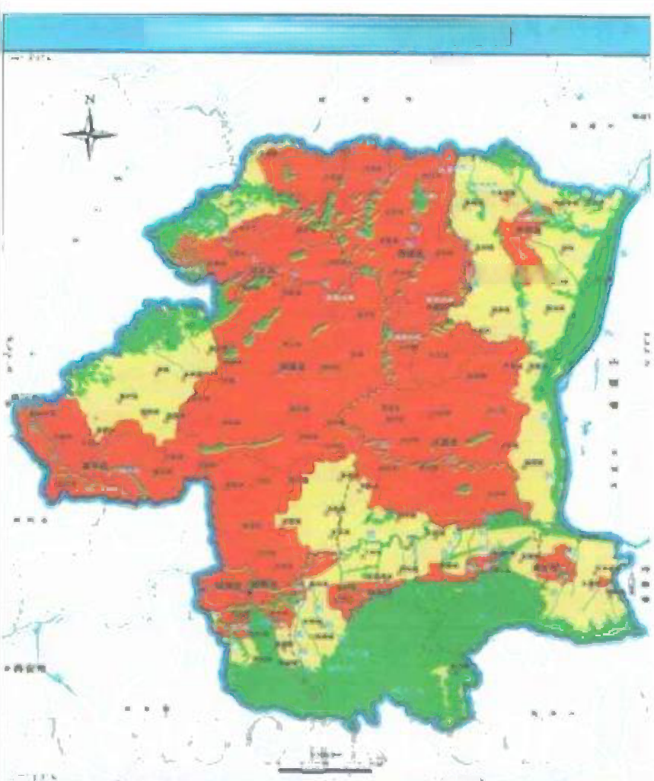
渭南市生态环境管控单元分布示意图
i*

项 目所在地
 | 事 | 南 卷 集程 | 单有 |  | 机 责 通 伊 式  管 神 | 制图单位：  眉南电区城交间车老环国 评钟下作协调个很办公室  2 0 2 1 年 1 1 月

图1-1渭南市生态环境管控单元分布示意图
根据三线一单复函(见附件),项目位于澄城县重点管控单元，
不涉及优先保护单元和一般管控单元，符合《渭南市人民政府印发三
线生态环境分区管控的通知》(渭政发〔2021〕35号)相关要求。
4、环境管理政策相符性分析
本项目与相关环境管理政策相符性分析见下表。
表1-3本项目与相关环境管理政策相符性分析
 | 文件 |  |  | 环境管理政策要求 | 本项目情况 |  | 符合性

—6—

 | 陕西省固体废物 污染防治专项整治 行动方案》(陕环 发〔2018〕29号) | (四)全面排查整治工业 体废物。摸底调查全省尾 矿、煤矸石、工业副产石 膏、粉煤灰、赤泥、冶炼 渣、电石渣、铬渣、砷渣 及脱硫、脱硝、除尘产生 废废物的堆存场所、究善 扬散、防流失、防渗漏等 施，制定整治方案推进实 施。开展企业固体废物申 登记排查，对省内产生工 固体废物、危险废物的单 和依法从事危险废物收集，  贮存、利用、处置 | 固  项目产生的固体废物尾 固尼、残渣存于密闭库房 内；项目相关产品及原 设匀储存于封闭成品库及 料库内，地面硬化，符 报 相关防渗要求  业  位 | 料  符合  愿  台
 | 《陕西省大气污染  防治条例》(2019  年修正) | 县级以上人民政府采取有  于煤炭清洁利用、能源转  的经济、技术政策和措施，  鼓励坑口发电和煤层气、  矸石、粉煤灰、炉渣资源  综合利用 | 利  化本项目采用先进洗选工 对气化渣进行浮选，提 煤线碳，可实现资源的综 的 利用 | 艺  取  符合 合
 | 渭南市十四五生 态环境保护规划》 | 控制道路扬尘，严格渣土，  工程车辆规范化管理，分  段整修未硬化及破损路面，  提高道路机械化清扫率。中  管物料堆场扬尘。深化裸非  扬尘治理，推进城市绿廊难  设，加快渭河沿岸和南塬书  面绿化，力争到2022年年  底，中心城市绿化覆盖率  到40%;到2025年年底，各  县市区建成区绿化覆盖率  到40%。 | 阶  本项目道路扬尘采取措 为，厂区地面全部采用 凝土硬化、定期清扫、 水抑尘、禁止超载、密 货运汽车，厂区出入口 达  置车辆自动冲洗设施  迭 | 施  混  洒  符合 闭  段
 | 《陕西省蓝天、碧 水、净土保卫战 2022年工作方案》 | 强化道路扬尘管控。推进 尘式机械化清扫作业，加木 城市外环路、城市出入口、 城乡接合部、工地、物料 场、渣土消纳场出入口等 要路段冲洗保洁力度。加 渣土车扬尘管理，推进渣 车车轮、底盘和车身高效 | 吸本项目储存粉尘设置雾 机进行降尘；道路扬尘 厂区地面全部采用混凝 准更化、定期清扫、洒水 重尘、禁止超载、密闭货 气车，厂区出入口设置 土 辆自动冲洗设施  冲 | 炮符合  中  土  抑  运  车

—7—

 |  | 洗，保持行驶途中全密闭，  通过视频监控、车牌号识  别、卫星定位跟踪等手段，  实行道路扬尘全过程监督  加强城市及周边道路两侧  土、长期闲置土地绿化、  化，对柴油货车临时停车  有条件的实施路面硬化。  中地区长距离的城市道路、  市政、水利等线性工程进  分段施工。 | 梨 硬 场 关 行
 |  | 加强物料堆场扬尘管控。针  对铸造、铁合金、焦化、水  泥、砖瓦、石灰、耐火材 料、有色金属冶炼等行业  业，严格控制物料储存、输 送及生产工艺过程无组织报 放，粉粒类物料堆放场以尽 大型煤炭和矿石物料堆场，  基本完成抑尘设施建设和 料输送系统封闭改造。严 禁  露天装卸作业和物料干法  业。 | 本项目储存粉尘在库房 存，设置3台雾炮机用于 喷雾降尘；卸料过程粉 量较小，转载过程在封 原料库及成品库内进行  物  作 | 储  尘符合 闭
5、选址可行性分析
项 目 位 于澄城县韦庄镇东白村，租赁陕西龙首油脂有限公司土
地，租赁合同见附件，用地类型为建设用地，场地交通便利，有利于
物流的传输。项目东侧35米为东白村，项目距离自然保护区、文物古 迹较远；项目正常生产设备噪声源强较小，主要为设备运行噪声，对
居民点影响较小。因此，本项目环境选址可行。

—8—

二、建设项目工程分析

建 设 内 容 | 1、建设组成及建设内容  本项目新建一条年处理30万吨气化渣生产线及相关辅助设施，采用螺旋分  选工艺，对气化渣进行洗选。项目组成及主要建设内容见下表。  表2-1项目组成及主要建设内容一览表  约800m²,钢构结构，位于生产车间南侧，主要用于存放产品，封 闭，地面已全部采用混凝土硬化(厚度20cm,防渗系数K≤1×10  成品库  储运  cm/s)  工程  厂区地面全部采用混凝土硬化、定期清扫、洒水抑尘、禁止超载、 密闭货运汽车，厂区出入口设置车辆自动冲洗设施  废气 治理  运输扬尘  机械尾气 动机械用柴油机排气污染物排放限值及测量方法(环办标征函  选用符合国家标准的机械，机械尾气污染物排放应符合《非道路移  (2020)48号)中相关限值要求  生活污水 生活污水经化粪池处理后定期清掏不外排  项目生产过程中废水经浓缩池(450m³)、清水池(200m³)处理  环保 工程  生产废水  后由闭路循环水系统循环使用  洗车废水 沉淀池(5m²)沉淀处理后循环使用  废水  治理  地面冲洗废 自然蒸发  水  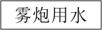 本项目雾炮用水自然蒸发  生产设备 水泵系统、筛分机、螺旋机系统等生产设备布置于封闭车间内，选  噪声 用低噪声设备，并做基础减振等  治理 泵类 置于车间内，做基础减振、出水口安橡胶接管 交通噪声 加强车辆管理，进入厂内车辆减速慢行，禁止鸣笛等
  类别 | 项 目 | 建设内容
  螺旋分选系统  主体 工程 |  | 新建螺旋分选机、水泵系统、筛分系统等，占地面积约800m²,钢  构结构，位于厂区北侧，紧邻原料库西侧，地面已全部采用混凝土  硬化(厚度20cm,防渗系数K≤1×10*cm/s)
  原料库 |  | 约3600m²,钢构结构，位于厂区东北角，主要用于存储原料，封  闭，地面已全部采用混凝土硬化(厚度20cm,防渗系数K≤1×10  cm/s)
   | 库房1 |  | 约1000m²,钢构结构，用于存储尾泥，封闭，地面己全部采用混  凝土硬化(厚度20cm,防渗系数K≤1×10*cm/s)
   | 库房2 |  | 约3600m²,钢构结构，用于存储残渣，封闭，地面已全部采用混  凝土硬化(厚度20cm,防渗系数K≤1×10*cm/s)
  公用 工程 | 供热 |  | 项目生产无需供热：办公生活区采用电供暖
  公用 工程 | 供电 |  | 附近供电系统提供
  公用 工程 | 供水 |  | 由附近供水系统提供
   |  | 储存、转载 及装卸粉尘 | 库房储存，设置喷淋装置，地面硬化；卸料过程粉尘量较小；转载  过程在封闭原料库及成品库内进行，装载粉尘设置3台雾炮机用于  喷雾降尘

—9—

收集暂存于库房2内，用于砖厂免烧砖，已与澄城县涛辉水泥制品 有限公司签订合同
残渣
固废
治理 尾泥 收集暂存于库房1内，用于砖厂免烧砖，已与华阴市王道二砖厂签
订合同
车辆保养维修过程产生的废机油量较少，存于危废暂存间，定期交
废机油
由有资质单位处置
2、项目主要设备
本项目主要设备清单见下表。
表2-2 项目主要设备清单一览表
 | 序号 | 设备名 |  | 规格型号 |  | 数量 |  | 使用场所
 | 1 | 料斗 |  | / |  | 1台 |  | 生产车间
 | 2 | 皮带 |  | / |  | 1台 |  | 生产车间
 | 3 | 螺旋机 |  | / |  | 24台 |  | 生产车间
 | 4 | 筛子 |  | 260目 |  | 4台 |  | 生产车间
 | 5 | 浓缩池 |  | 450m³ |  | 1座 |  | 水循环
 | 6 | 清水池 |  | 200m³ |  | 1座 |  | 水循环
 | 7 | 板式压滤机 |  | / |  | 1个 |  | 过滤水
 | 8 | 水泵 |  | / |  | 1个 |  | 料池
 | 9 | 雾炮机 |  | / |  | 3台 |  | 生产车间
 | 10 | 料池 |  | / |  | 1个 |  | 生产车间
3、原辅材料消耗情况
本项目主要原辅材料消耗情况见下表。
表2-3 项目主要原辅材料方案一览表
 | 类别 |  | 吨原料消耗量 |  | 年消耗量 |  | 来源
 | 气化渣 |  | / |  | 30万吨/年 |  | 华州区陕煤集团陕化公司
 | PAM絮凝剂 |  | 0.05kg/t |  | 15t/a |  | 市场购买、汽车运输
 | 水 |  |  |  | 2987.75m³/a |  | 罐车拉运
煤化工企业产生的气化渣包括粗渣和细渣，粗渣即浆化煤炭颗粒在气化炉高 温高压条件下经熔融、激冷、凝结等流程，并由气化炉底部排渣锁斗排出的含水 渣，残碳量随煤种、气化炉种类、气化炉操作条件波动较大， 一般在10%~ 30%,产生量约占气化渣排量的70%。细渣即通过气化炉顶部由粗煤气气流携出 并经初步洗涤净化、沉淀得到的含水渣，残碳量较高， 一般可达30%以上，产生
量约占气化渣排量的30%,部分气化炉工艺气化细渣占排渣量的40%以上。废
—10—

渣、气化渣， 一般不同程度含有二氧化硅、氧化铝、氧化铁、氧化钙、氧化镁、
二氧化钛、氧化磷等无机物及残炭等矿物组元，不含重金属。
本项目生产原料拟选用华州区陕煤集团陕化公司产生的气化渣。
本项目前期研究工作中，对华州区陕煤集团陕化公司产生的气化渣进行了初
步试验研究(检测报告详见附件)。
表2-4 气化渣部分技术指标一览表

序号 | 检测指标 | 符号 | 单位 | 检测值1 | 检测值2
1 | 全水 | Mt | % | 42.21 | 33.41
2 | 内水 | Mad | % | 3.18 | 1.78
3 | 干基灰分 | Ad | % | 68.99 | 78.10
4 | 干燥无灰基挥发 | Vdaf | % | 7.18 | 5.16
5 | 空干基挥发 | Vad | % | 2.16 | 1.11
6 | 钙 | Cao | % | /
7 | 全硫 | St.d | % | 0.28 | 0.2
8 | 固定碳 | FCd | % | 27.86 | 20.4
9 | 焦渣特征 | CRC | 1-8 | 1
10 | 空干基高位 | Qgr.ad | Cal/g | 2532 | 1919
11 | 收到基低位 | Qnet.ar | Calg | 1247 | 1098

4、项目产品方案
本项目具体产品内容见下表：

表2-5 项目产品方案
序号 | 产品名称 | 年产量(吨) | 备注
1 | 多孔碳 | 7.5万 | 0-5mm
表2-6项目物料平衡表 单位：万吨/年
序号 | 投入 |  | 产出
序号 | 原料 名称 | 数量 | 产品名称 | 数量 | 去向
1 | 气化  渣 | 30(平  均含水  率  37.81%  ) | 多孔碳 | 7.5(含水率 47.28%) | 产品外售用于蜂宾煤、型煤生产
2 | 气化  渣 | 30(平  均含水  率  37.81%  ) | 残渣 | 1 3 . 5 ( 含 水 率 30.37%) | 收集暂存于成品库及库房内，外售综合 利用
3 | 气化  渣 | 30(平  均含水  率  37.81%  ) | 尾泥 | 9 ( 含 水 率 42.58%) | 收集暂存于成品库及库房内，外售综合 利用
合计 | ■ | 30 |  | 30
浮选出的多孔碳部分技术指标如表2-7所示、残渣部分技术指标如表2-8所 示、尾泥部分指标如表2-9所示(检测报告详情见附件，附件中所称尾矸即为残
渣 ) 。

—11—

表2-7多孔碳部分技术指标一览表

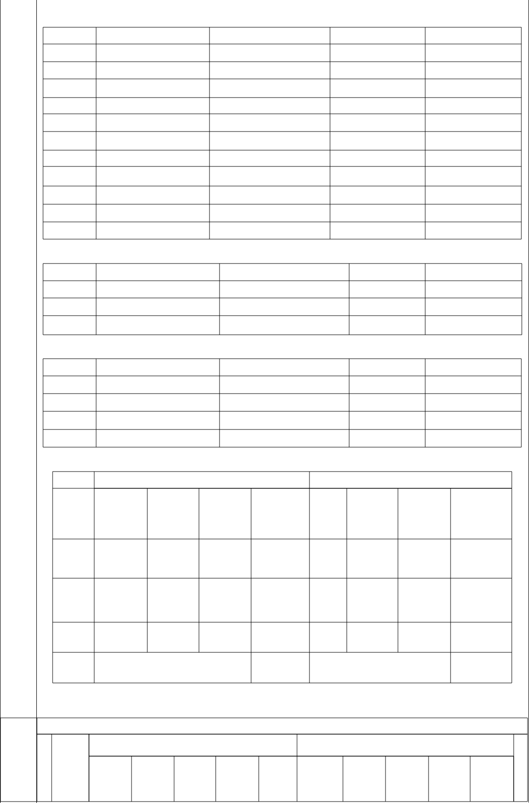
检测指标
全水
内水
干基灰分
干燥基挥发份
空干基挥发
钙
全硫
固定碳
焦渣特征
高位发热量
低位发热量
表2-8残渣部分技术指标一览表
检测指标
全水
高位发热量
低位发热量
表2-9尾泥部分技术指标一览表
检测指标
全水
高位发热量
低位发热量
灰分
表2-10项目热量平衡分析一览表
投入
热值
(Kcal/
kg)
多孔
1172.5

/

/

3.5×10
注：分选过程损失的物料较少，热量损失忽略不计。

表2-11项目碳平衡表
产品
含水率 率含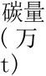 名称 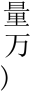 率 含水率万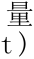
符号
Mt
Mad
Ad
Var
Vad
Cao
St.d
FCad
CRC
Qgr.ad
Qnet.ar
检测值
47.28 /
14.06
4.41 / /
0.18
81.53
1
6254
2951
单位 % % % % % / % %
1-8 Cal/g Cal/g
序号
1
2
3
4
5
6
7
8
9
10
11
2.2×10¹

4×10¹⁰

9×10¹⁰
热量
(Kcal/ a)
3.5×10
符号
Mad
Qgr.ad
Qnet.ar
Ad
原料

气 化渣

/

/
/

/

3.5×10
检测值
42.58
2063
958
59.81
热值
(Kcal/ kg)

2951
符号
Mad
Qgr.ad
Qnet.ar
单位
%
Cal/g
Cal/g
%
检测值
30.37
672
311
数量 (万 va)
30
序号
1
2
3
4
单位
%
Cal/g
Cal/g
碳

残渣

尾泥
热量
(Kcal/ a)
/

/

合计
数量 (万
ta)

7.5
序号
I
2
3
用量 (万
t)
9

合计
名称
序号
投入
输出
产品
序号
13.5
958
311
4
2
3
5
1
—
—12—

 |  | 1 | 气化渣 | 30 | 37.81 | 24.13 | 4.5 | 多孔碳 | 7.5 | 81.53 | 47.28 | 3.22
 |  | 2 | / | / | / | / | / | 残渣 | 13.5 | / | / | 0.42
 |  | 3 | / | / | / | / | / | 尾泥 | 9 | / | / | 0.86
 |  | 4 | 合计 | 30 | / | / | 4.5 | 合计 | 30 | / | / | 4.5
(注：由于残渣与尾泥检验单中未提供含碳量，此处据经验数据得)
5、平面布置
总平面布置以工艺路线合理、物流通畅、充分利用土地的原则，在满足生产
安全和交通便利为基础，减少对周围环境的影响，项目平面布置如下：
项目厂区呈长方形，主要分为生产区和办公楼，自北向南自西向东依次为循
环池、原料库、生产车间、产品库、库房2、库房1、危废库、地磅、门卫室、
生活办公区。具体平面布置示意图见附图。
6、公用工程
6.1、给排水
(1)给水
本项目用水由罐车拉运。
(2)排水
①生活用水：本项目劳动定员7人，工人均不在厂区食宿，参考《陕西省行
业用水定额》(DB61/T943-2020),职工生活用水按27L/(d·人)计，年工作
250天，则本项目职工生活用水量为0.189m³/d(47.25m³/a),产污系数取0.85,
则生活污水产生量为0.16m³/d(40.2m³/a),排入化粪池后定期清掏不外排。
②生产用水：新鲜补充水为6.406m³/d(1601.5m³/a),原料带入
453.72m³/d,产品带走约141.84m³/d,残渣含水163.998m³/d,尾泥含水
153.288m³/d,本项目清水池循环水量约200m³。(项目原料库、库房、成品库均
设置排水沟，废水收集后统一进入洗选工序)
③车辆冲洗用水：在厂区出入口安装1套洗车装置，对车辆进行冲洗，运输
车辆出厂需进行冲洗，每日约冲洗车辆60次，洗水量约为0.2m³/辆，合计
12m³/d(3000m³/a),污水产生量以90%计，则废水损耗量为1.2m³/d,则废水产 生量为10.8m³/d(2700m³/a)。洗车废水经沉淀池沉淀处理后用于车辆冲洗，不
外排。
④车间地面冲洗用水
为保证车间地面清洁，项目定期对车间地面进行清洗，清洗周期约为每两周

—13—

一次(全年共25次),参考陕西省地方标准《行业用水定额》(DB61/T943-
2020),项目车间地面冲洗废水用水量取3L/m²·次，项目车间需冲洗面积
800m²,则项目车间冲洗年用水量为2 . 4m³/次，60m³/a(按250天/a
计，0.24m³/d)。
本项目生活污水定期清掏不外排。生产废水及车辆用水循环使用。
⑤雾炮用水
本项目雾炮除尘用水约为1m³/d,雾炮洒水自然蒸发。
表2-12项目水平衡一览表单位：m³/d
用水  单元 | 输入 输出  原料带入(含水率 产品含水(含水率47  37.81%) 453.72 .28%) 141.84  名称 数量(m²/d 名称 数量(m²/d)  生产补水 6.406 残渣 30.37水率 163.998  / / 尾泥 42 58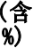水率 153.288  / / 损耗 1 小计 460.126 小计 460.126  车辆冲洗用水 1.2 损耗 1.2 雾炮用水 1.0 损耗 1.0  生活用水 0.189 生活污水 0.16  / / 损耗 0.029 地面冲洗用水 0.24 损耗 0.24
洗选
工序
车辆冲 洗水
喷雾抑 尘用水
办公
生活
地面冲 洗

—14—

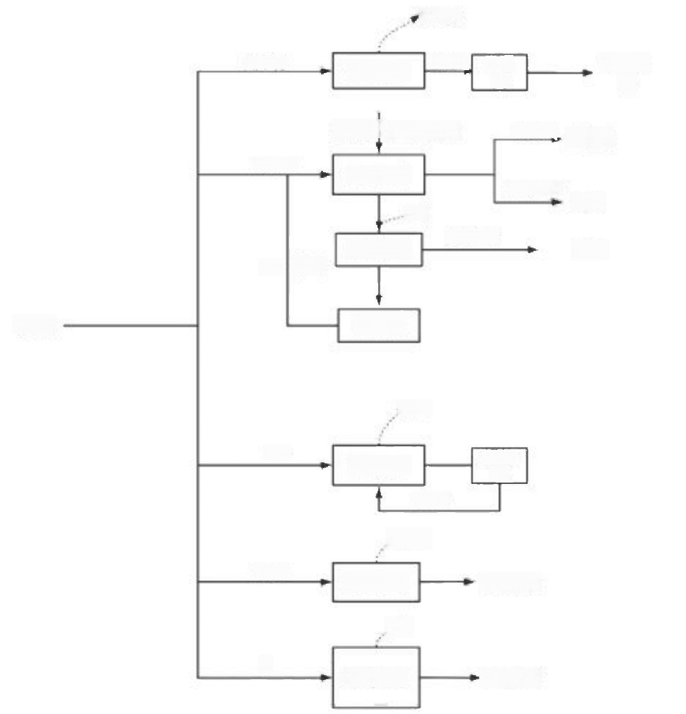
0.029
 | 0.189 生活用水 0.16 |  |  |  |  | 化黄 定期清  池 掏  141.8 名孔碳  1i3.998 残渣
 | 6.406 | 453.72原料带入水  洗选工序  1
 | 压滤系统  200 循坏 |  |  | 153.288 |  |  | 尾泥
9.035 清水池

1.2
 | 1.2 |  | 车辆用水 沉淀  池  10.8
 | 0.24  1 |  | 40.24  地面冲洗  1  雾地用水 |  | 自然蒸发  白然蒸发
图 2 - 1 项 目 水 平 衡 图 单 位 ： m ³ / d
6 . 2 、 供 电
本 项 目 供 电 由 附 近 供 电 系 统 提 供 ， 可 以 满 足 生 产 需 要 ，
6 . 3 、 供 暖

办 公 区 供 暖 采 用 空 调 取 暖 。
7 、 劳 动 定 员 和 工 作 制 度
项 目 劳 动 定 员 7 人 ( 不 提 供 食 宿 ) , 年 工 作 天 数 2 5 0 天 ， 每 天 工 作 8 小 时 。
工 艺 流 程 和 | 8、工艺流程  8.1、施工期  本项目位于渭南市澄城县韦庄镇东白村，租赁已建成厂房。施工期主要为厂 房装修和设备安装。施工过程会产生少量的生活污水、生活垃圾、施工噪声、扬
—15—

产 排 污 环 节 | 尘等，会对周围环境构成一定污染影响，但影响持续时间短、强度低。 8.2、运营期  本项目利用螺旋系统对气化渣进行洗选，主要生产工艺过程流程为：原料运  输进厂、原料储存、螺旋分选、筛分、产品分选储存及产品装车外售。  主要工艺原理概述：  ①螺旋分离原理：打料池搅拌均匀的渣浆经渣浆泵打入螺旋分离器进行分  选，进入螺旋槽面上的可矿粒，在纵向主流和横向环流的综合作用下，由于密 度、粒度、形状等的不同，而产生了沿螺旋槽纵向和横向运动速度的差异，向 槽底沉降的早，晚和快、慢也不一样，因而产生了矿粒按密度和粒度的分层现 象。分层以后，轻矿粒在上层，受速度较大的纵向主流和方向超外缘为横向环 流作用，沿扩展螺旋线逐步流向槽外缘；而处于下层的重矿粒受纵向主流的作 用较小，在重力和方向朝内缘的横向环流推动下，逐渐沿着收敛的螺旋线移向 内缘。这样就使已分层的矿粒又产生了分带。经过以上两个阶段后，截矿槽和 接矿斗把不同品位的分选产物排出溜槽，分选过程结束，得到大粒径多孔碳和  残渣两种产品。得到的残渣送澄城县涛辉水泥制品有限公司。  具体为：  (1)外购气化渣由汽车运输至厂内密闭原料库内储存。此过程会产生运输  扬尘、噪声。  (2)装载机将气化渣上料至打料池，经水泵系统将气化渣冲洗流入螺旋  机，此过程会产生噪声，转载粉尘。  (3)料浆经螺旋机分选后，筛上物残渣皮带输送至成品库，筛下物进一步  进入尾煤筛，经筛过滤后产品残碳由皮带机输送至产品库内存储，此过程会产生  噪声及堆场粉尘。  (4)洗选废水进入浓缩池浓缩，池中加入絮凝剂，通过有机高分子的吸  附、架桥等作用，使絮体生长变大，提高泥水分离效果。在浮选剂作用下，浓缩 产生底泥。底泥由尾泥泵送入压滤机压滤，压滤机采用自动压滤方式，经压滤机  后的尾泥由卸料台送进库房1,尾泥暂存于厂区库房1内，最终送至华阴市王道  二砖厂综合利用。浓缩池上清液流至循环水池，作为洗选补水循环使用。此过程  会产生噪声、 一般固废尾泥。  (5)外售过程由装载机将产品转载至汽车马槽内，之后外运，此过程会产  生转载粉尘。

—16—

其主要污染工序及产污位置和工艺流程图见下图。
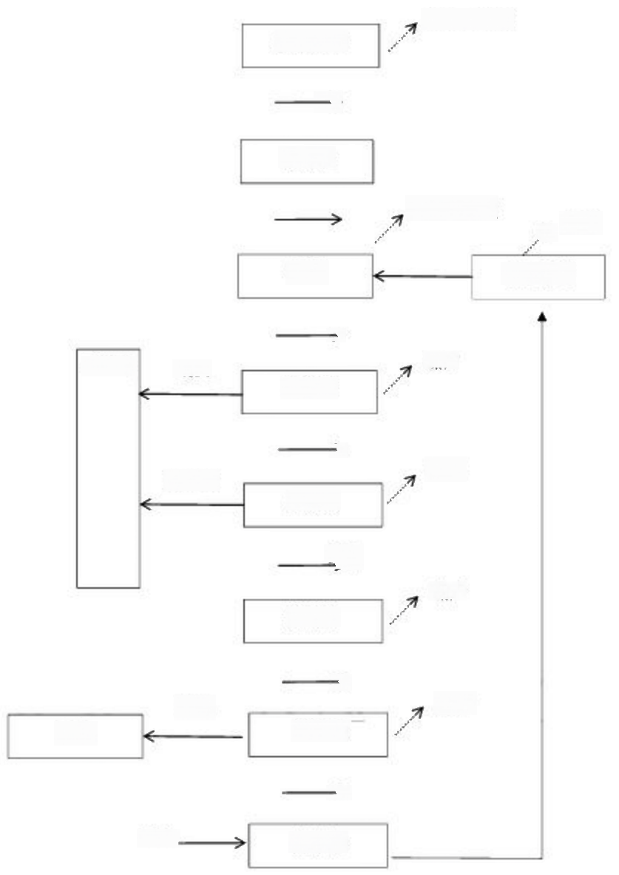
噪声、粉尘
外购原料

→

原料库

噪声、粉尘
噪声 7
水泵系统

>
成品库 残渣
螺旋机

>
多孔碳
尾煤筛

度水
噪声
浓缩池

→
噪声
压滤机

>
PAM, 清水池
库房
噪声
噪声
尾泥
料池
图 2 - 3 生 产 工 艺 流 程 及 产 污 环 节 图

9 、 产 污 环 节
9.1、运营期
( 1 ) 废 气
本项目运营期废气主要包括原料运输过程、原料装卸料过程、成品装车过程
产生的废气和机械尾气等。

—17—

以上内容仅为本文档的试下载部分，为可阅读页数的一半内容。如要下载或阅读全文，请访问：https://d.book118.com/068004032013006033

